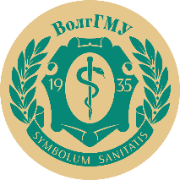 | Министерство здравоохранения Российской Федерации  Федеральное государственное бюджетное образовательное учреждение высшего образования  «Волгоградский государственный медицинский университет»  Совет Научного общества молодых ученых и студентов ВолгГМУ | 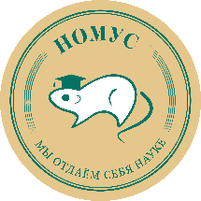
СВЕДЕНИЯ О МОЛОДЕЖНОМ НАУЧНОМ ОБЩЕСТВЕ (МНО)
КАФЕДРЫ ОФТАЛЬМОЛОГИИ
(наименование кафедры)

Ф.И.О. ответственного преподавателя, должность, контактный телефон, e-mail, ссылка на социальные сети | Климентов Павел Олегович, ассистент кафедры офтальмологии, +7-917-333-66-74, p_klimentov@mail.ru
Ф.И.О. старосты МНО, курс, специальность, контактный телефон, e-mail, ссылка на социальные сети | Заиченко Екатерина Николаевна, клинический ординатор 2 года обучения, +7(995)426-41-13, zaichenko_ekaterina_99@mail.ru
Ссылка на страницу МНО кафедры, группу во ВКонтакте, Telegram-канал | отсутствует
Дата и время заседаний МНО | Ноябрь 2024 года
Сфера научной деятельности МНО кафедры | Глазодонная патология
Желаемый контингент членов МНО | Студенты 4-6 курсов педиатрического и лечебного факультета

